VELIKA ZAČETNICA: LASTNA IMENA

- LASTNA IMENA BITIJ
- ZEMLJEPISNA LASTNA IMENA
- STVARNA LASTNA IMENA

1. LASTNA IMENA BITIJ 

Ime mu je bilo Matej, klicali pa so ga kar Mičo.
Grki so častili celo vrsto bogov, ki so bili nesmrtni, imeli so nadnaravne moči. Vsem
bogovom in ljudem je vladal Zevs. Pozejdon je bil bog morja, Had pa bog podzemlja.
Hišnemu ljubljenčku daste lahko ime Ris ali Pančo, če je maček; Šila ali Rex, če je pes.

Med lastna imena bitij uvrščamo:
- rojstna imena (npr. Janez, Petra) in družinska imena (npr. Novak, Horvat),
- vzdevke (npr. Petrca, Petruš),
- imena pripadnikov narodov (npr. Srb, Anglež),
- prebivalcev posameznih naselij (npr. Mariborčan, Novogoričan),
- pokrajin (npr. Dolenjec, Primorec),
- držav (npr. Slovenec, Nemec),
- celin (npr. Evropejec, Afričan) in planetov (npr. Marsovec, Zemljan),
- imena živali (npr. Rex, Piki),
- domišljijska imena (npr. Sneguljčica, Trnuljčica), imena bogov (npr. Bog, Alah).

2. ZEMLJEPISNA LASTNA IMENA

NASELBINSKA IN NENASELBINSKA IMENA

Mesta, vasi, trgi in zaselki so na zemljevidu označeni s točko oz. piko. Njihovim imenom rečemo naselbinska, saj označujejo oz. poimenujejo naselbine.


Nekatera zemljepisna lastna imena na zemljevidu niso označena s točko, ampak je označeno območje, kjer leži ta dolina ali hribovje, stoji gora, teče reka, ležijo morje, država, pokrajina, kotlina ipd. Govorimo o nenaselbinskih imenih. Sem uvrščamo tudi dele naselbin.

Naselbinska imena: 
- Ljubljana, Slovenska Bistrica

- Sveta Ana, Sveta Trojica

- Nova vas (PAZI: mesto, vas, trg, selo)
Novo mesto, Ivanje selo, Stari trg pri Ložu

Nenaselbinska imena: 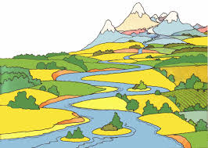
- Drava, Ščavnica

- Triglav, Boč, Donačka gora

- Slovenija, Avstrija, Madžarska, Hrvaška, Italija

- Slovenske gorice

- Jadransko morje, Cerkniško jezero

Naloga: pojasni, kako pravilno zapišemo: KRANJSKA GORA, DOLENJA VAS, ZEMLJA.
3. STVARNA LASTNA IMENA 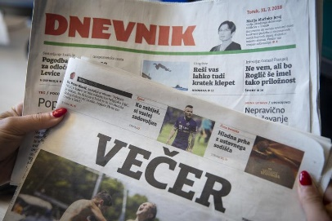

- naslovi knjig, filmov in drugih umetniških stvaritev (slik, skladb …)
Med gorami, Mali princ; Zvezdne steze, Sam doma …

- naslovi revij, časopisov, oddaj
Cool (revija), Večer (časopis), Dobro jutro (oddaja) …

- imena organizacij, ustanov, podjetij, lokalov
Osnovna šola Sveta Ana, Zavarovalnica Triglav, Mercator, Borza (lokal) .

- imena blagovnih znamk …
Adidas, Nike …

Stvarna lastna imena zapisujemo z veliko začetnico. Pri večbesednih stvarnih lastnih imenih z veliko začetnico zapišemo prvo besedo, vse druge pa samo, če so same lastno ime.
- Zavod za zdravstveno varstvo Maribor

